附件二：
培训报名表
企业名称
姓 名 | 性别 | 职务 |  | 身份证号码（证书用） |  | 手机号
住宿信息 | 住 宿  不住宿 |  | 金融学院汇丰大厦：300元/间，均为双床间，可统一代订，费用自理。
 |  |  | 入住时间： 月 日
 |  |  | 离店时间： 月 日
开票信息 | 专票  普票 |  | 名称：  税号：  地址：  电话：  开户银行：  银行账号：
收款名称：浙江省租赁业协会  银行账号：3310 6614 0018 1701 40293  开 户 行：交通银行杭大路支行 |  |  |  |  | 关注协会以下公众号，及时了解最新信息  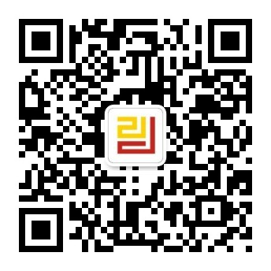  服务号 公众号
联系人：褚兰芬
电话：0571-86792513 18167193173
邮箱：zjleasing@sina.cn

